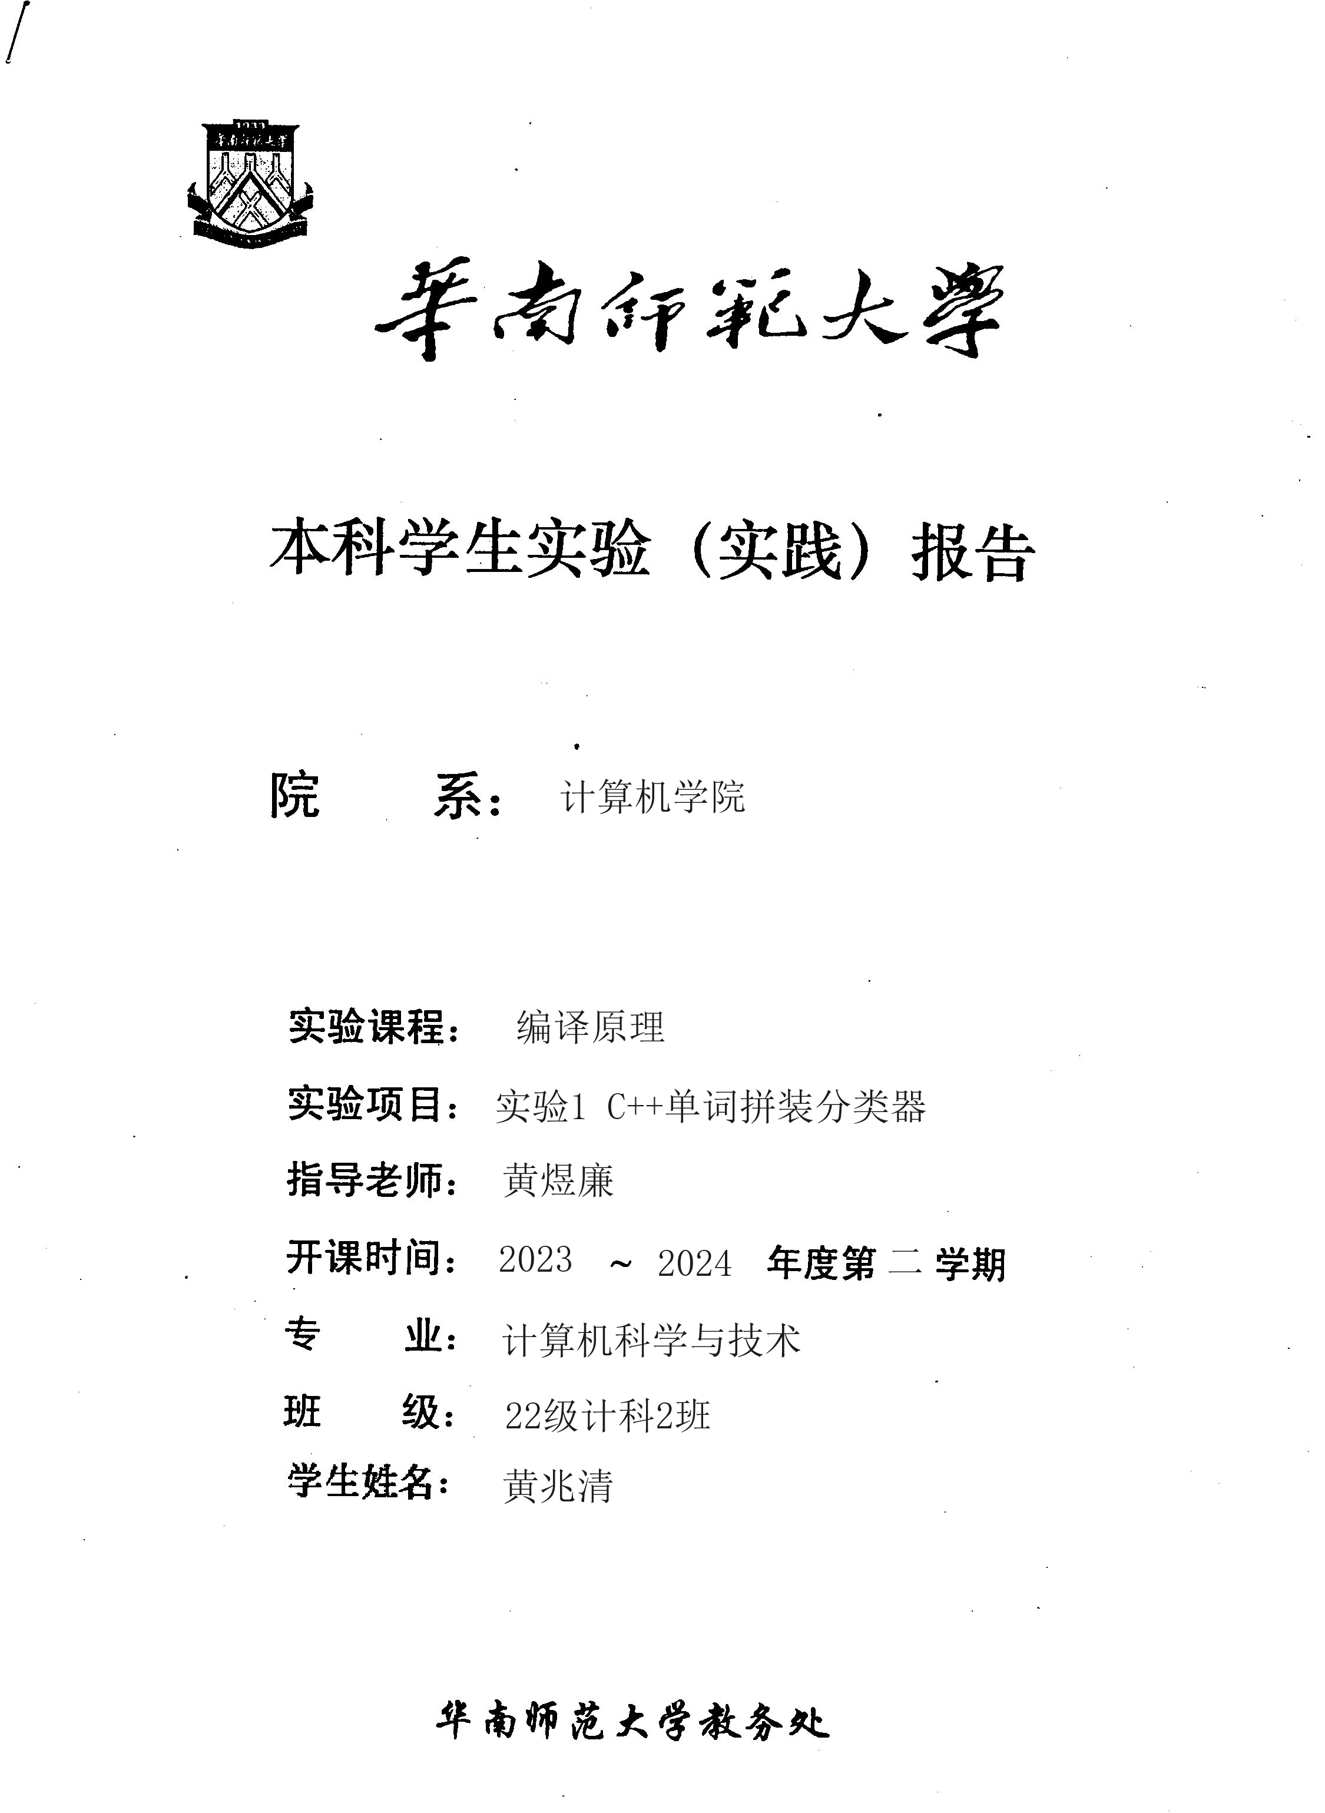
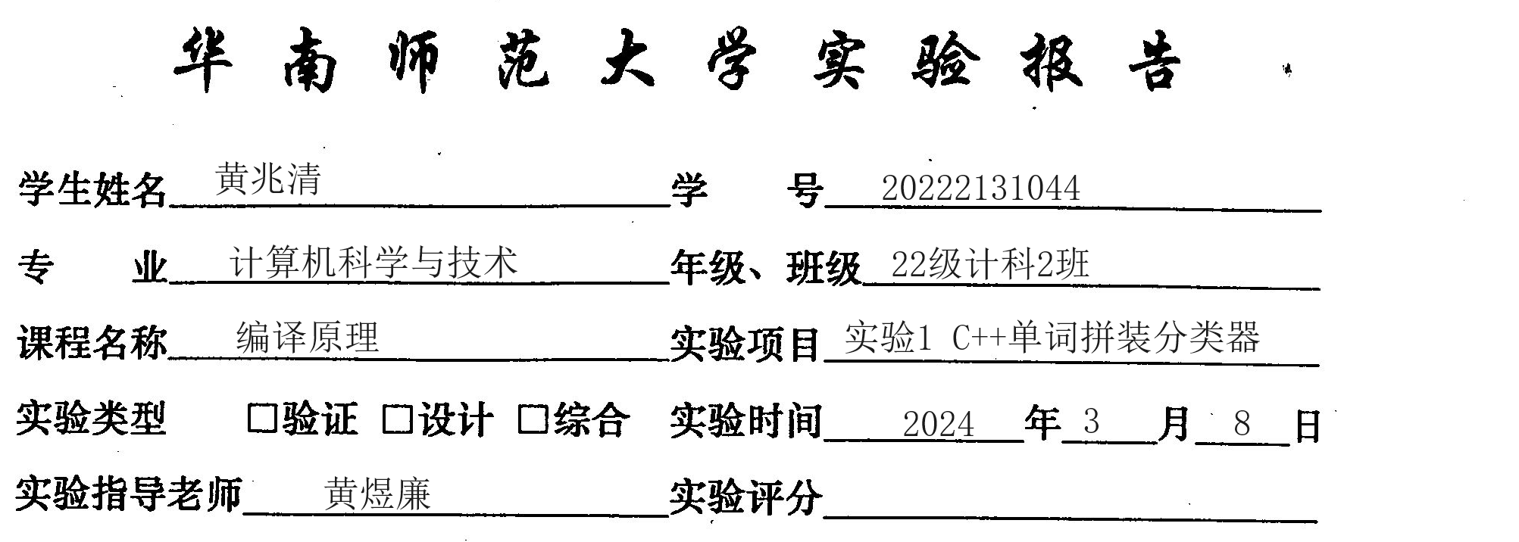

一、实验内容
1. 把C++源代码中的各类单词（记号）进行拼装分类。
C++语言包含了几种类型的单词（记号）：标识符，关键字，数（包括二进制、十进制、八进制和十六机制的整数、浮点数），字符串、注释、特殊符号（分界符）和运算符号等【详细的单词类别及拼装规则见详细阅读下面提供的网址中的页面文字说明】。
2.要求应用程序应为Windows界面（窗口式图形界面）：使用对话框打开一个C++源文件，并使用对话框列出所有可以拼装的单词（记号）及其分类。
3.实验设计实现需要采用的编程语言：C++程序设计语言
4.根据实验的要求组织必要的测试数据（要能对实验中要求的各类单词都能做完备的测试）
5.书写完善的软件设计文档。
6. C++各类单词的拼装约定网址：
（1）https://learn.microsoft.com/zh-cn/cpp/cpp/lexical-conventions?view=msvc-170
（2）https://learn.microsoft.com/zh-cn/cpp/cpp/cpp-built-in-operators-precedence-and-associativity?view=msvc-170q

二、实验目的
1. 熟悉编译原理中对源代码的的扫描处理
2.提高C++编程能力，加深对编程语言的理解和应用。

三、实验文档：
1. 实验项目概述：
本实验项目旨在开发一个基于Windows界面的应用程序，通过对话框打开C++源文件，并对源文件中的各类单词（记号）进行分类和拼装。主要包括以下步骤和功能：
（1）界面设计：
采用窗口式图形界面，包括文件打开对话框和单词分类显示对话框。
（2）文件操作：
打开文件对话框，允许用户选择要分析的C++源文件。
（3）单词分类：
读取用户选择的C++源文件，逐行分析源文件中的内容。
依照拼装规则对每行文件中的各类单词进行分类。
将分类结果返回到窗口程序，将中间数据结果转化为文本并显示。
（4）显示分类结果：
接收分类结果，将结果显示在对话框中。
2. 实验项目设计
（1）开发框架： 使用Qt框架来实现窗口界面，提供了丰富的GUI组件和功能支持。
（2）数据结构： 使用std::vector<std::pair<std::string, TOKEN>>作为储存结果的数据结构，其中枚举类型TOKEN用于表示单词的类型。
（3）算法设计： 实现scanner函数，用于分析输入的一行数据并将结果写入数据结构。在scanner中根据特征调用相应的子程序进行分析，子程序遇到问题时退出并返回错误码。
（4）开发策略：采用测试驱动开发，先为数字处理、标识符和关键字处理、注释处理、字符串处理、特殊符号处理和运算符号处理等模块编写对应的测试程序，再编写相应的程序。分析程序测试使用简单makefile进行管理，在命令行下进行，方便快速进行测试而无需过多干预源代码；图形化程序测试手动测试即可。
（5）测试方法：
正确性测试：输入正确的类型，使用assert对比识别结果与预期结果。
效率测试：生成一个规模较大的测试C++源程序，测试程序稳定性及处理速度。
3.数据结构选择
文件每行存储类型：std::string
单词类型：enum TOKEN
错误类型：enum ERROR
单个识别结果：std::pair<std::string, TOKEN>
所有识别结果： std::vector<std::pair<std::string, TOKEN>>
输出文本格式： QString
4. 关键算法设计
(1) 识别主程序：
采用读取前几个字符确定进入子程序或是直接处理，程序流程图如下：
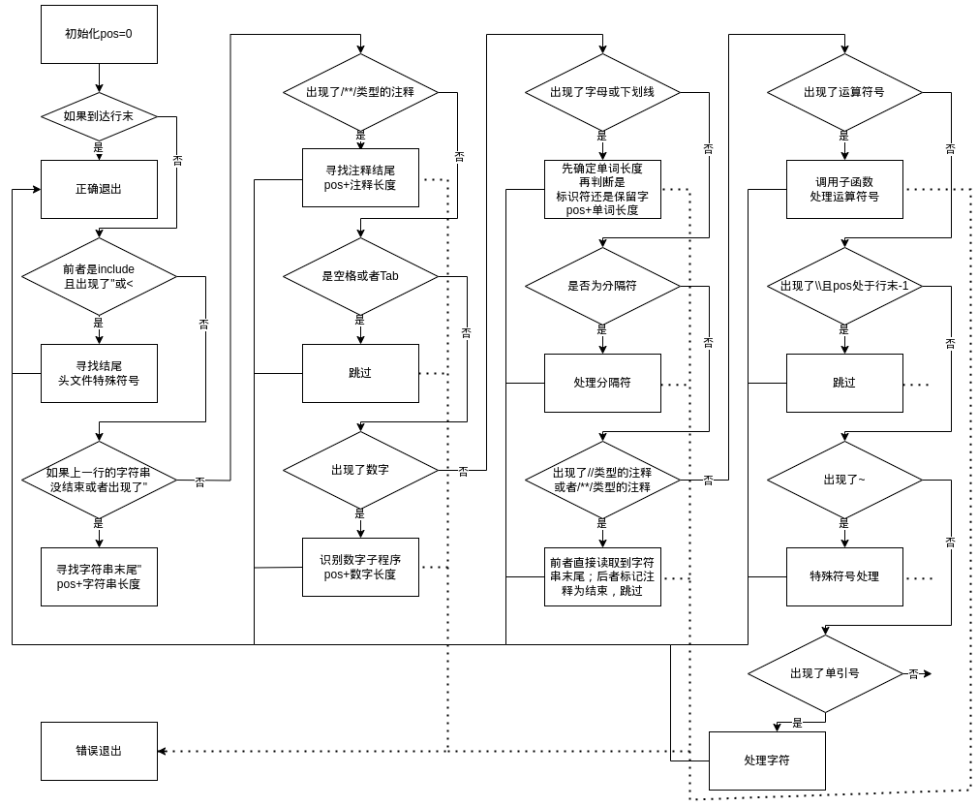
(2)子模块设计思路：
以标识符_保留字检测为例，先在循环中识别特征，再进入相应的处理子模块，得到结果之后，将结果添加进结果数组，将读取位置移动字符串长度。
流程图如下：
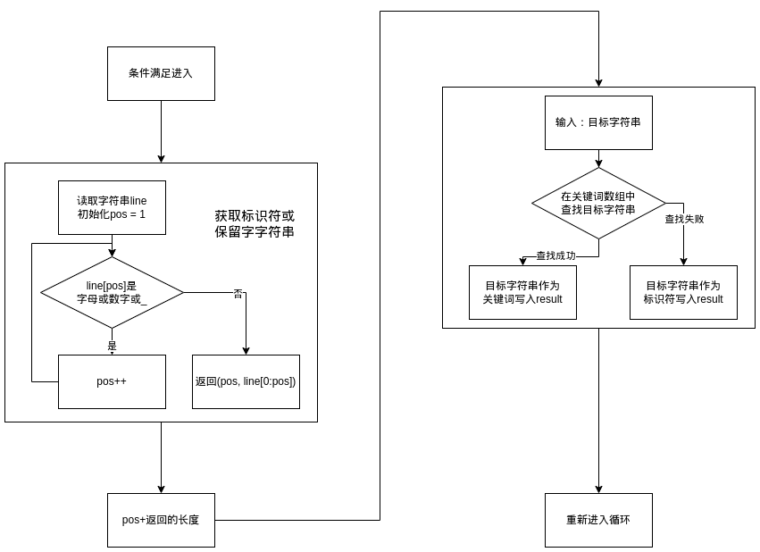
其他子模块的设计思路基本一致，下面简述一些子模块函数的作用：
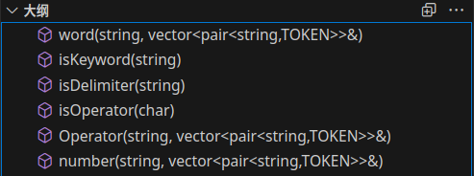
word：在上图的流程图中有所体现。
isDelimiter：对给定的字符串，检测是否为分隔符。
isOperator：对给定的字符，检测是否为单字符符号，由于所有双字符符号的首字符是单字符符号，所以可以作为检测是否为符号。
Operator：处理操作符号。对给定的字符串，取前两个作为子字符串，与所有双字符符号进行比对，如果成功匹配，作为双字符符号添加进结果，如果不成功匹配，则取首字符作为单字符符号添加进结果。最后返回符号长度。
number：处理数字。开头是数字进入这一个处理子模块。
连续读取字符，读取到x或X检查是否为十六进制数，并标记；
当读取到.时，如果前面已经有.或者是16进制数或者开头为0且小数点位置不在第二位（即八进制数），则错误退出；
如果读取到e,检查是否为十六进制数或是八进制数或是已经出现了e；
如果读取到小数点，检查是否出现过e、是否为十六进制数、是否为8进制数；
读取到8和9时，检查是否为八进制数；
读取到a-f时，检查是否为十六进制数；
读取到空白、运算符号、分隔符就截止。
分整数和浮点数添加进结果，并返回数字长度。
(3)测试内容：
子模块测试：在不同的测试文件中包含代表性测试数据，读取每个文件，使用断言 检测读出每个元素的类型与目标类型是否相同。
主要测试代码：
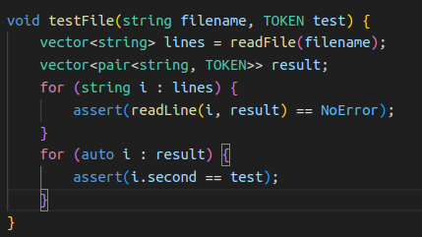

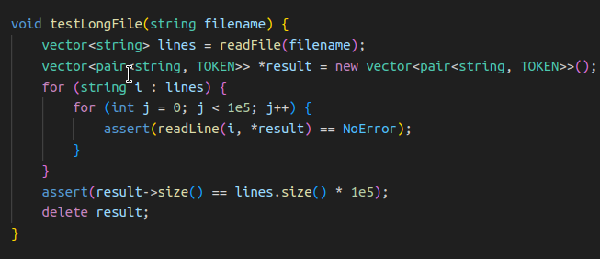

一些测试数据如下图：

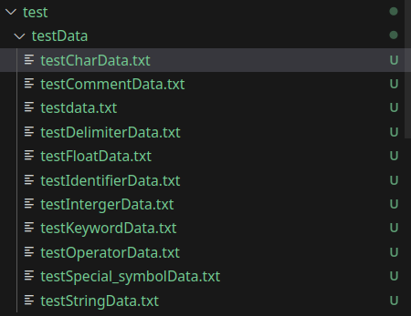
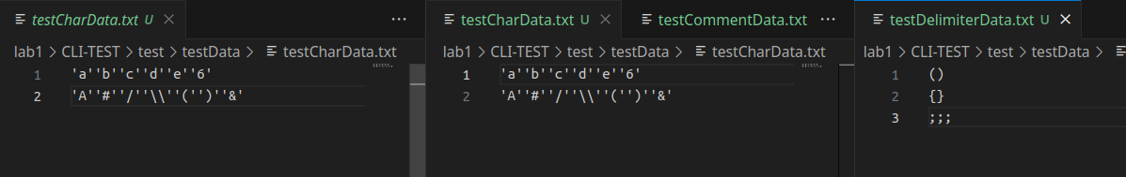
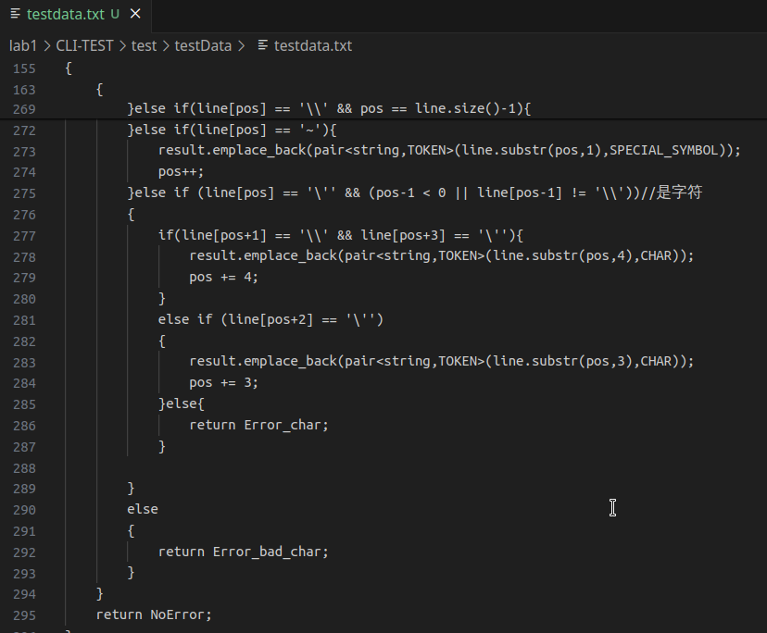

整体文本测试：读入一个综合性程序文本进行相应的测试，目测结果是否成立。

效率测试：对测试的综合性程序文本重复1e4次，检测读取长文本时的稳定性。

图形界面测试：手动选择测试程序，观测是否显示正常。
（4）图形化界面设计：
窗口化界面使用Qt开发，界面效果如下：
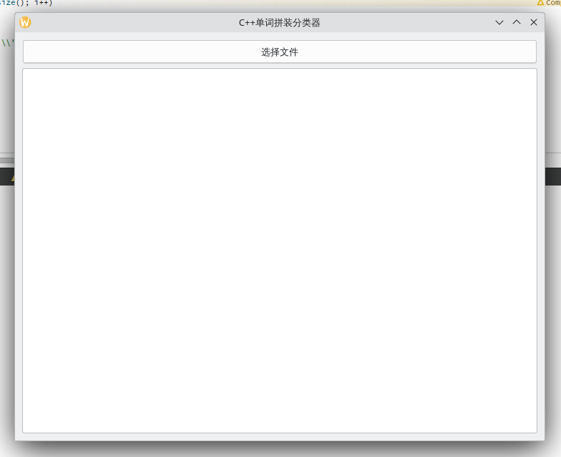

主函数监听按钮点击事件。按钮一旦被点击，相应的槽函数就调用系统的文件资源管理器，等待用户选择文件路径。路径选择结束，调用readFile对文件进行读取分析，再通过转换函数，把token转化为Qstring显示在文本框内，最后刷新文本框即完成显示。
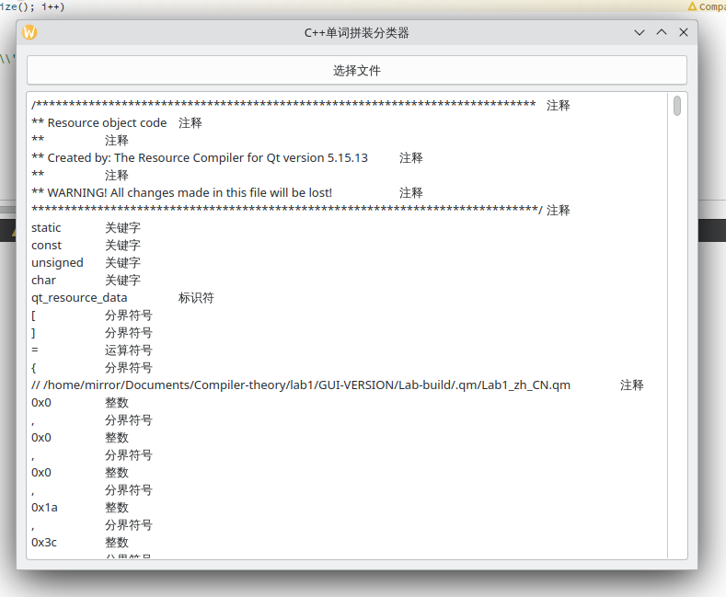
显示效果如图：

四、实验总结（心得体会）
通过此次实验，我对词法分析拼转器有了更深入的了解，对错误检查也有了初步的认知。在程序的编写过程中，发现了很多自己以前忽略掉的C++语法，对C++有了更深入的了解。

五、参考文献：
[1] Kenneth C.Louden.编译原理及实践[M].机械工业出版社,2000-3-1.
[2] Microsoft 2024.词法约定[EB/OL].[2023/10/18].https://learn.microsoft.com/zh-cn/cpp/cpp/lexical-conventions?view=msvc-170.
[3] Microsoft 2024.C++ 内置运算符、优先级和关联性[EB/OL].[2023/10/15].https://learn.microsoft.com/zh-cn/cpp/cpp/cpp-built-in-operators-precedence-and-associativity?view=msvc-170.
[4] 陆文周.Qt5开发及实例（第2版）[M].第2版.电子工业出版社,2015-5-1.

